**МИНИСТЕРСТВО НАУКИ И ВЫСШЕГО ОБРАЗОВАНИЯ РФ  
ФЕДЕРАЛЬНОЕ ГОСУДАРСТВЕННОЕ БЮДЖЕТНОЕ ОБРАЗОВАТЕЛЬНОЕ УЧРЕЖДЕНИЕ  
ВЫСШЕГО ОБРАЗОВАНИЯ  
«БЕЛГОРОДСКИЙ ГОСУДАРСТВЕННЫЙ  
ТЕХНОЛОГИЧЕСКИЙ УНИВЕРСИТЕТ им. В.Г.ШУХОВА»  
(БГТУ им. В.Г.Шухова)**

**Лабораторная работа №5**

дисциплина «Администрирование распределенных вычислительных систем»

тема: «Присоединение компьютера к домену Active Directory»

Выполнил: ст. группы ВТ-42  
Воскобойников И. С.  
Проверил: Федотов Е.А.

**Белгород 2021**

**Лабораторная работа № 5**

**Присоединение компьютера к домену Active Directory**

**Цель работы:** получить навыки создания учетных записей компьютеров, присоединения компьютеров к домену.

**Краткие сведения**

В стандартной конфигурации ОС Microsoft Windows компьютер принадлежит какой-либо рабочей группе (workgroup). В рабочей группе компьютер на базе Windows NT может проверять подлинность пользователей только из своей локальной БД диспетчера учетных записей безопасности (Security Accounts Manager, SAM). Такая система автономна во всех смыслах.

Принадлежность к рабочей группе позволяет лишь видеть список компьютеров своей группы в Проводнике. Хотя пользователь такого компьютера и может подсоединяться к общим ресурсам на других машинах в рабочих группах или доменах, он на самом деле не входит в систему под доменной учетной записью.

Чтобы пользователь входил в систему под доменной учетной записью, компьютер должен принадлежать какому-нибудь домену: необходимо создать учетную запись компьютера и настроить его для присоединения к домену по этой учетной записи. Учетная запись компьютера, как и учетная запись пользователя, содержит имя, пароль и идентификатор безопасности (security identifier, SID). Эти свойства встроены в класс объекта компьютера в Active Directory. Подготовка к включению компьютера в домен, таким образом, очень похожа на подготовку объекта пользователя для добавления в домен: вам нужно создать в Active Directory объект компьютера.

Для создания объекта компьютера в Active Directory необходимо быть членом групп Администраторы (Administrators) или Операторы учета (Account Operators) на контроллерах домена. Члены групп Администраторы домена (Domain Admins) и Администраторы предприятия (Enterprise Admins) по умолчанию являются участниками группы Администраторы (Administrators). Также можно делегировать административные права, чтобы другие пользователи или группы могли создавать объекты компьютеров.

Автоматизировать выполнение действий, связанных с администрированием учетных записей домена, позволяет утилита NETDOM. Программа NETDOM входит в комплект средств поддержки и устанавливается из каталога Support\Tools. Команда NETDOM позволяет выполнять из командной строки множество операций, связанных с учетными записями доменов и безопасностью.

**Выполнение работы:**

1. В консоли Active Directory — пользователи и компьютеры в ОП Servers создал объект для компьютера с именем SERVER02. 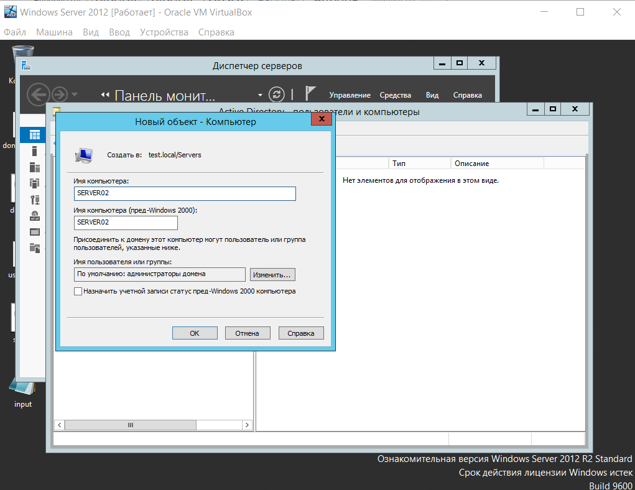
2. Создал учетную запись компьютера с помощью команды DSADD  
   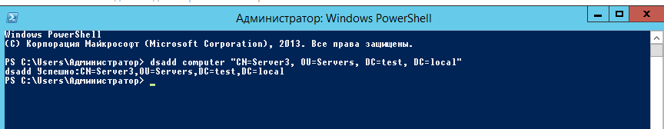  
   В результате в консоли Active Directory можно увидеть два созданных компьютера.  
   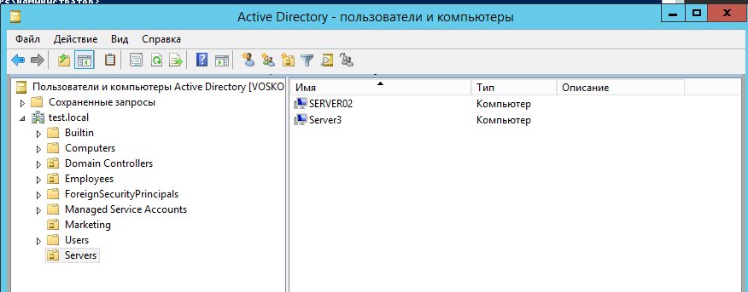
3. При помощи сценария создал учетную запись компьютера desktop04.  
     
   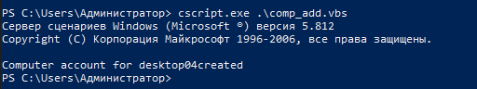
4. Переместил компьютер desktop04 из OU Servers в Domain Controllers.  
   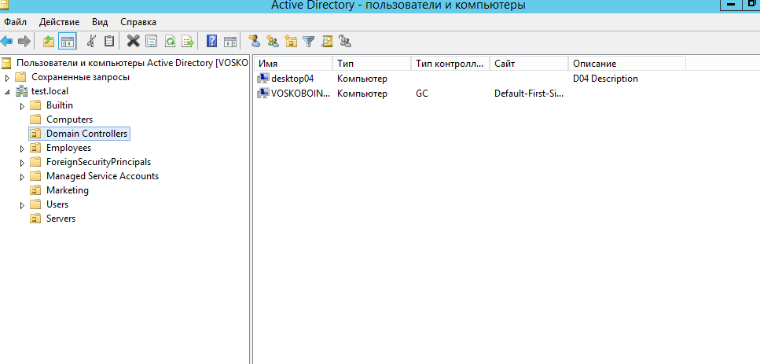
5. С помощью сценария переместил компьютер desktop03 в ОУ Domain Controllers.  
   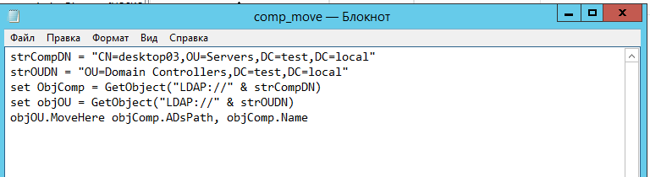  
   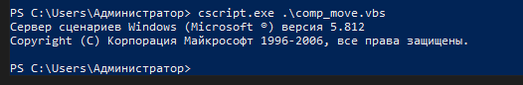  
   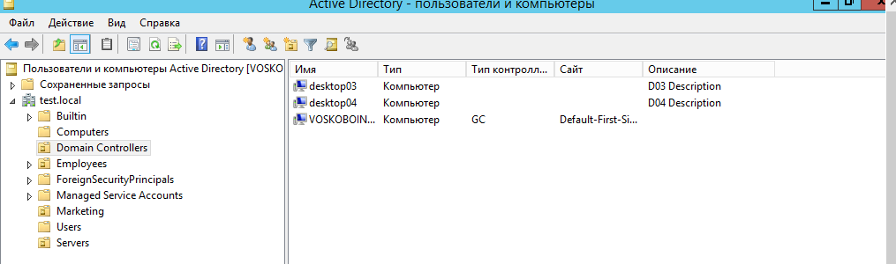
6. Переместил компьютер Server02 в ОП Computers.  
   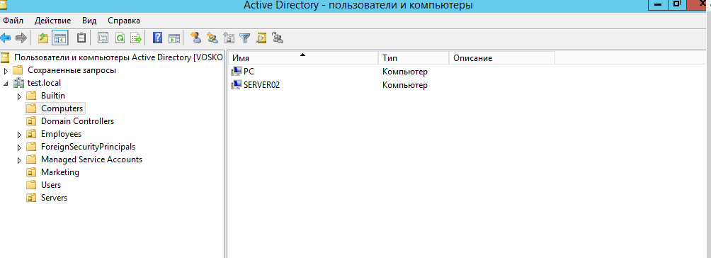  
   Переместил desktop04 обратно в ОП Servers.  
   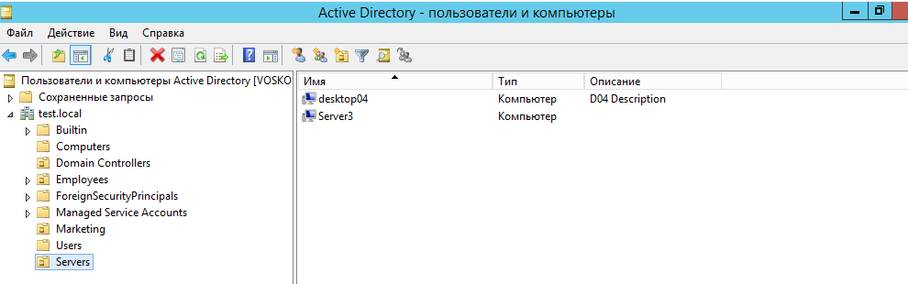
7. Присоединил компьютер к домену. Для этого в Свойствах системы изменил имя компьютера на желаемое и ввел имя домена, в котором он находится.  
   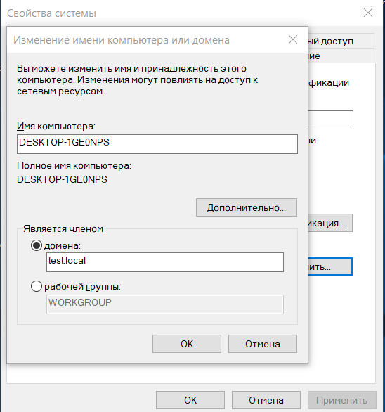  
   После ввода данных учетной записи администратора компьютер оказался присоединенным к домену.
8. Создал учетную запись компьютера desktop05. Для компьютера назначил право присоединить к домену для группы пользователей Deployment.  
   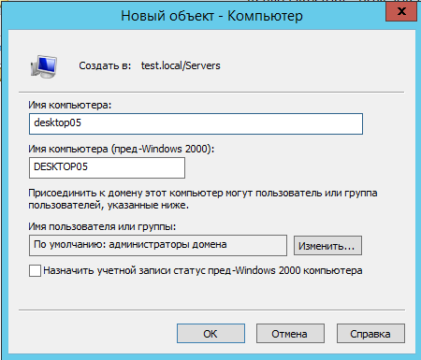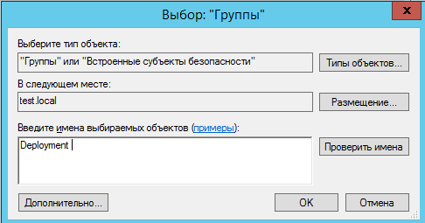
9. С помощью интерфейса командной строки нашел учетные записи компьютеров, не подключавшихся к Active Directory в течение заданного времени.  
   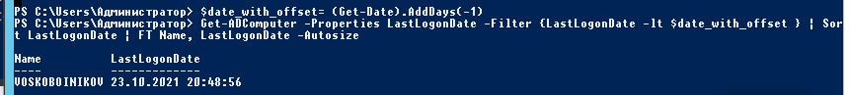  
   Удалил учетные записи компьютеров, которые не подключались к домену, с помощью командной строки.  
   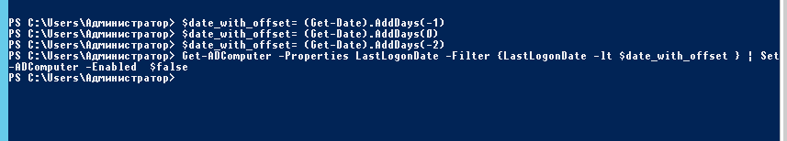
10. Выполнил поиск объектов, содержащих в названии “server”, с помощью панели управления Active Directory.  
    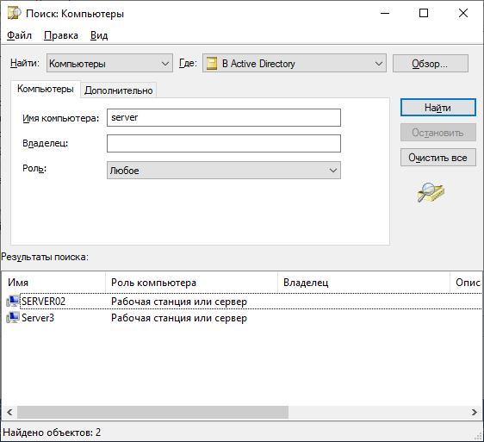
11. Изменил свойства компьютера Server02.  
    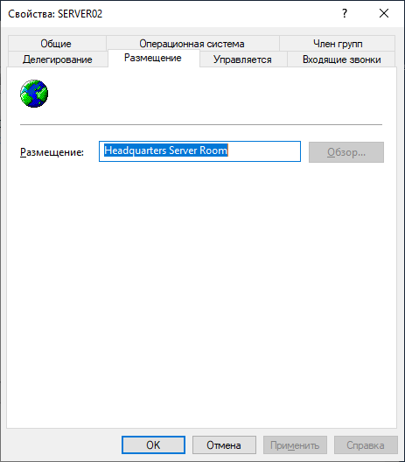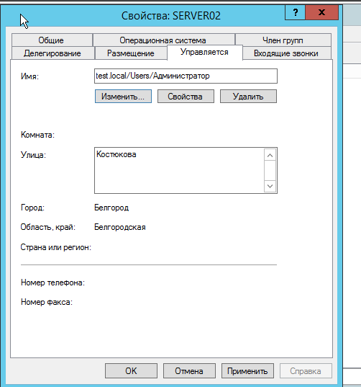
12. Вероятно, реестр компьютера поврежден. Для исправления ситуации возможно сделать следующее:  
    1. Определить, существует ли данная учетная запись компьютера в Active Directory.  
    2. Удалить учетную запись этого компьютера.  
    Переустановить эту учетную запись компьютера или создать ее снова.
13. Переустановил учетную запись компьютера desktop03.  
    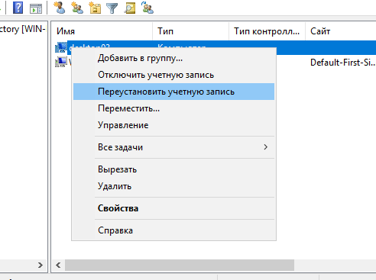  
    Выполнил то же действие с помощью утилиты DSMOD.  
    

**Вывод:** в ходе выполнения работы получил навыки создания учетных записей компьютеров и перемещения их внутри структуры Active Directory с помощью графического интерфейса, утилит командной строки и скриптов. Изучил и применил действия для присоединения компьютеров к домену. Рассмотрел некоторые способы устранения неполадок подключения компьютера к домену, например, переустановку учетной записи компьютера.

1. Для чего нужна учетная запись компьютера?

Учетная запись компьютера содержит имя, пароль и идентификатор безопасности. Это позволяет обеспечивать доверительные отношения между компьютером и контроллером домена.

2. Какими способами можно создавать учетные записи компьютеров?

* Консоль Active Directory – пользователи и компьютеры.
* Утилита DSADD
* Утилита NETDOM

3. Перечислите свойства объекта компьютера.

* cn: Относительное отличительное имя объекта computer
* dnsHostName: Полное DNS-имя компьютера
* lastLogonTimestamp: Приблизительные значения даты и времени последнего подключения компьютера к домену.
* managedBy: Отличительное имя пользователя (или группы), отвечающего за управление данным компьютером
* memberOf: Список отличительных имен групп, в которые входит данный компьютер
* operatingSystem: Текстовое описание операционной системы, под управлением которой работает компьютер
* operatingSystemHotFix: В настоящее время не используется
* operatingSystemServicePack: Версия установленного на компьютере пакета обновлений
* operatingSystemVersion: Версия операционной системы, под управлением которой работает компьютер
* pwdLastSet: Большое целое число, представляющее время последней установки пароля данного компьютера
* sAMAccountName: NetBIOS-имя компьютера.
* userAccountControl: Набор битовых флагов, представляющих свойства учетной записи

4. Для чего необходима возможность удаления, отключения и переустановки учетных записей компьютеров?

* Блокировка подключения к домену недоверенных компьютеров
* Исправление неполадок при подключении к домену
* Перенос компьютера в другой домен

5. Каковы правила при устранении неполадок с учетными записями компьютеров?

1. Если данная учетная запись компьютера существует в Active Directory, ее нужно переустановить.

2. Если данной учетной записи компьютера нет в Active Directory, ее нужно создать.

3. Если компьютер еще принадлежит домену, его нужно удалить из домена, включив в какую-либо рабочую группу. Имя рабочей группы не имеет значения. Лучше всего методом проб найти имя, которое точно не используется.

4. Снова присоединить этот компьютер к домену; или присоединить другой компьютер, но его имя должно совпадать с именем данной учетной записи.

6. Почему учетная запись компьютера создается в домене до присоединения компьютера к домену?

Для того, чтобы было невозможно присоединить к домену недоверенный компьютер.